### 课时61 课时精练

(2022·江苏南京模拟)以人口减少和经济衰退为特征的收缩型城市，近年来已经引起国内外广泛关注。有学者提出收缩型城市应采取“精明收缩”的策略，以控制城市发展规模，减轻城市负担，将投资重点转向调整城市功能。下图示意某一类型的收缩城市。读图回答1～2题。

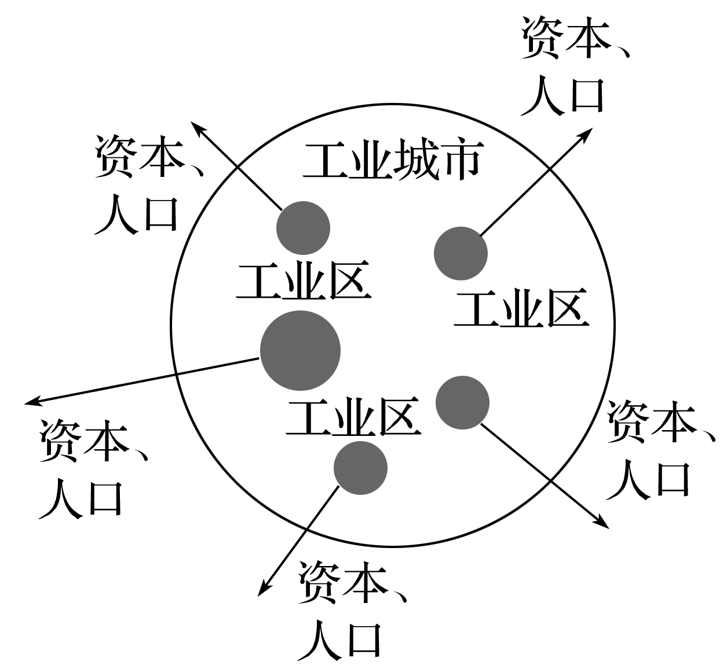

1．造成该类型城市收缩的原因最有可能是(　　)

A．产业结构升级 B．矿产资源枯竭

C．自然灾害频发 D．长期低生育率

2．下列符合“精明收缩”理念的是(　　)

A．加强管理，限制资本和人口的外流

B．调整布局，降低核心区的建筑密度

C．重点扶持大型企业，建设工业园区

D．倡导绿色城市建设，培育创新产业

答案　1.B　2.D

解析　第1题，由示意图可以看出，该类型城市为工业城市，其中的工业区出现人口和资本外流的现象。产业结构升级不会出现资本外流，排除A；自然灾害和低生育率不只影响工业，排除C、D。故造成该类型城市收缩的原因最有可能是矿产资源枯竭，B对。第2题，“精明收缩”的策略是顺应人口、资本外流的趋势而采取的积极应对措施，旨在控制城市发展规模，减轻城市负担，将投资重点转向调整城市功能。倡导绿色城市建设，培育创新产业符合调整城市功能的理念，D对。

(2022·辽宁大连期末)锡可用于易拉罐、锡箔纸、电子元器件，锡需求的增长离不开电子产业的持续高速发展，是政府重点管控的物质。印度尼西亚有储量丰富的锡矿，2011年，锡矿产量在10万吨左右，2015年降至6.8万吨。读下图，完成3～4题。

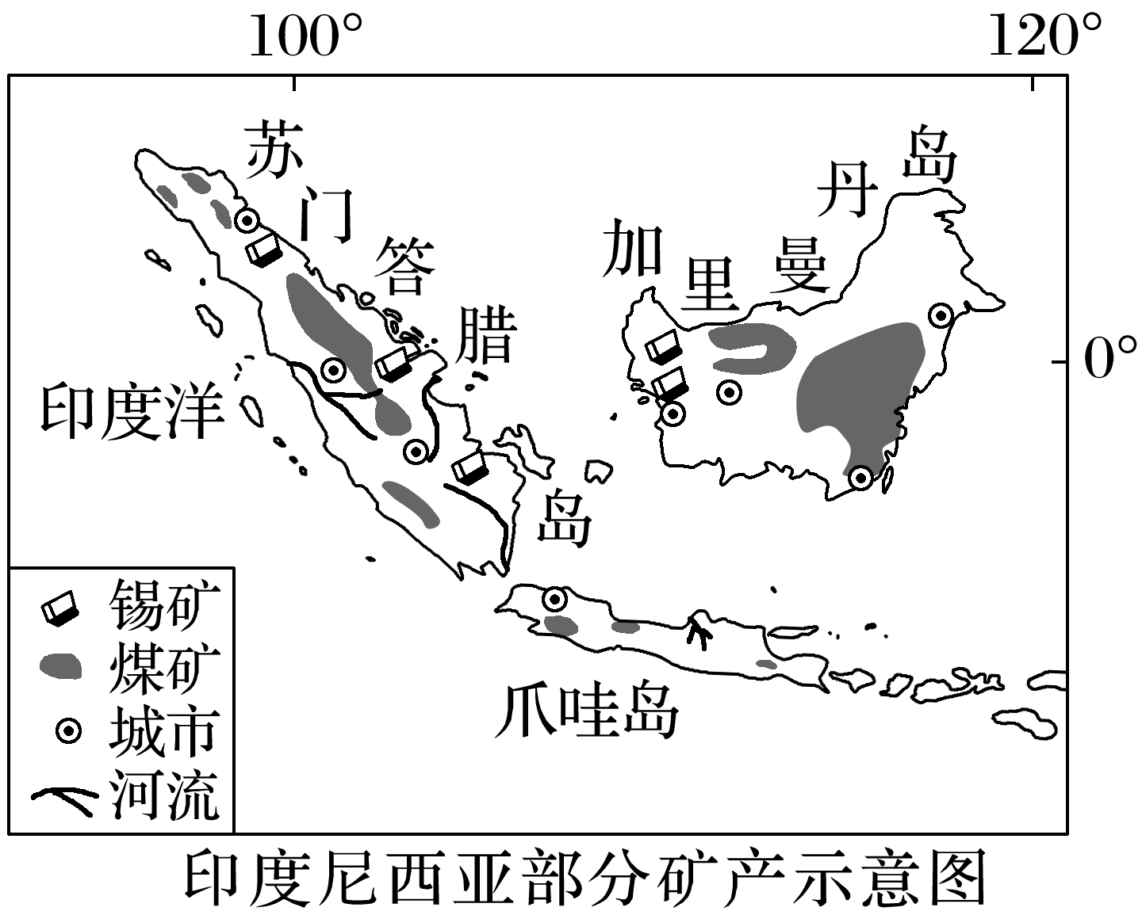

3．推测2011～2015年印度尼西亚锡矿产量持续下降的原因是(　　)

A．需求下降 B．替代品出现

C．资源枯竭 D．政府政策

4．为了促进当地矿产资源的可持续发展，以下措施最合理的是(　　)

A．扩大港口吞吐量，完善铁路运输网

B．发展煤—电—锡产业，生产精炼矿

C．积极拓展海外市场，加强国际合作

D．改善生态环境，禁止资源出口

答案　3.D　4.B

解析　第3题，根据材料信息可知，锡的用途广，是政府重点管控的物质，其市场需求不会下降，短期内替代品的出现也不会导致其产量持续下降。锡矿属于非可再生资源，是政府重点管控的物质，最有可能受政府政策调控的影响，限制了原矿的开采与出口，D正确，A、B错误。印度尼西亚锡矿储量大，不会由于资源枯竭导致在短时间内锡矿产量大减，C错误。故选D。第4题，扩大港口吞吐量，会进一步加大当地矿产资源的开采，不利于矿产资源的可持续发展，A错误。结合图示信息可知，当地的煤炭资源也较为丰富，可发展煤－电－锡产业，生产精炼矿，延长产业链，提高产品附加值，B正确。积极拓展海外市场依然会加大锡矿的开采，不利于当地矿产资源的可持续发展，C错误。禁止资源出口，不能发挥当地的资源优势，不利于当地的经济发展，D错误。

富铁矿是我国重要的紧缺型战略性矿产资源，但长期依赖进口，仅2020年，我国就从澳大利亚进口约7亿吨矿石。2011年开始转变了传统勘查模式，提出新的成矿理论，构建了可推广的深地探测方法，于2021年在山东德州禹城李屯项目区发现约3 500万吨富铁矿。完成5～7题。

5．山东德州高品位富铁矿的发现主要得益于(　　)

A．政策优势 B．技术提升

C．国际形势 D．资金充足

6．李屯项目区煤铁共盆，可实现多矿种兼探联采、集约开发，部分铁矿埋藏深度达1 300米，在开采中可能面临(　　)

①地层的变形，地表局部塌陷　②表土破坏，加剧土地沙漠化　③堆放废弃物，侵占破坏土地　④SO2排放多，酸雨问题严重　⑤切断蓄水层，形成漏斗区域

A．①②③ B．①②⑤

C．①③⑤ D．③④⑤

7．对比资源型城市面临的困境，你认为目前德州禹城在开发过程中应该(　　)

A．扩大探测范围，加速铁矿资源开采

B．提升城市形象，加快基础设施建设

C．限制资源开发，优先保护生态环境

D．加强产业协作，大力发展循环经济

答案　5.B　6.C　7.D

解析　第5题，由材料可知，2011年开始转变了传统勘查模式，提出新的成矿理论，构建了可推广的深地探测方法，于2021年在山东德州禹城李屯项目区发现约3 500万吨富铁矿。新的成矿理论和深地探测方法是发现富铁矿的关键，所以B正确。第6题，开发矿产资源会对地形、土壤、大气、水环境、植被等产生影响，但SO2主要是在冶炼、燃烧矿产资源过程中产生的，该地为半湿润地区，沙漠化问题不突出，因此②④不符合题目所给的“在开采中可能面临的问题”，所以C正确。第7题，资源型城市面临产业老化、单一，就业乏力，过度开发导致生态环境恶化等问题，应围绕资源开发，延伸产业链条，加强产业集聚，创造就业机会，提振经济；发展循环经济可解决开发中面临的生态环境问题，故D正确。加速铁矿资源开采、加快基础设施建设不能解决资源型城市面临的问题，限制资源开发，优先保护生态环境会影响到经济发展速度，A、B、C错误。故选D。

(2022·福建宁德期中)资源枯竭型城市转型发展问题是世界各国经济和社会发展中都经历过或正在经历的突出问题。20世纪初，加拿大温哥华岛上的石灰岩逐渐开采殆尽，在露天石灰岩采矿坑上，人们建造了布查德花园，花园由专业设计师设计和专业园艺师负责运行，园内5个不同风格的花园，随着季节不同，可以观赏到不同的内容、主题和季相特色，此外园内还配备有游客服务中心、园艺咨询中心、种子和礼品店以及餐厅等基础设施。经过几代人的努力，如今这里已成为世界最著名的花园之一，每年的游客已超过百万人次，被评为“加拿大国家历史遗址”。下图示意该花园位置及景观。据此完成8～9题。

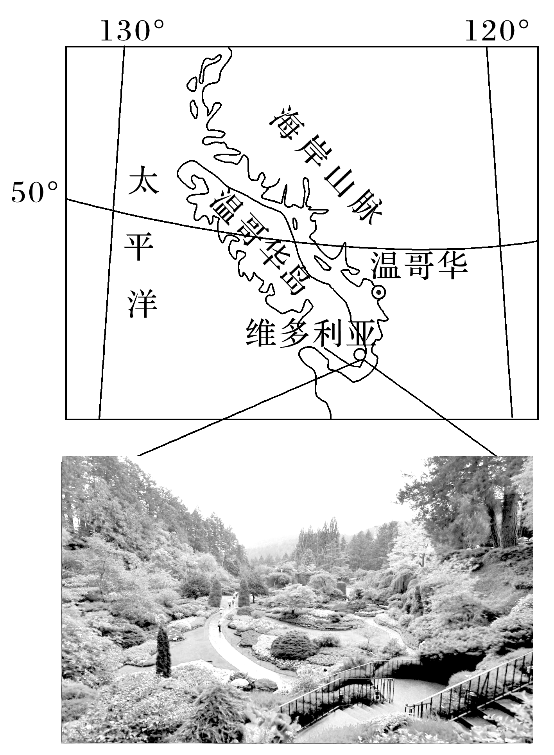

8．布查德花园经营效果很好，主要是因为(　　)

A．明确目标客户群定价

B．突出花园的文化特色

C．专业规划与专业经营

D．充分发掘旅游衍生品

9．该花园的经营模式给资源枯竭型城市所带来的启示是(　　)

A．加大投入，高标准规划，一次性完成经营战略转型

B．开发新的资源，培育新的主导产业

C．延长产业链，提升原有资源的利用价值

D．经过长久的历史文化积淀而成

答案　8.C　9.B

解析　第8题，由材料可知，花园配备有游客服务中心等基础设施，花园由专业设计师设计和专业园艺师负责运行，从而吸引了大量游客到来，故专业规划与专业经营是其经营效果好的主要原因，C正确。第9题，花园是经过几代人的努力发展起来的，故高标准规划、一步到位的经营战略不是其发展经验，A错误。开发新的资源，培育新的主导产业，可避免因资源枯竭导致的城市衰落，B正确。经过长久的历史文化积淀而成不属于经营模式，D错误。该花园的经营模式并非是在利用原有资源的基础上延长产业链，C错误。

山东济宁市是全国13个重点煤炭生产基地之一，也是全国粮食主产区。由于多年开采形成了大片采空区，农田塌陷、房屋开裂随处可见。长期以来，当地政府挖土填充塌陷区不仅成效甚微，还带来了新的负面影响。近年来，该地采用“引黄淤灌”的方式治理地表塌陷问题，取得了显著效益。据此完成10～12题。

10．早期济宁市挖土填充采空区引发的环境问题有(　　)

①破坏地表结构　②增加治理成本　③破坏生态平衡　④造成环境污染

A．①③ B．①④

C．③④ D．①②

11．济宁市引黄河水淤灌采空区的有利条件是(　　)

①黄河水源充足　②引黄距离较近　③黄河水含沙量大　④运河水运便利

A．①② B．②③

C．③④ D．①④

12．“引黄淤灌”治理方式在塌陷区产生的主要效益有(　　)

A．提高黄河通航能力

B．提高黄河防洪标准

C．扩大采空区养殖规模

D．改善当地生态环境

答案　10.A　11.B　12.D

解析　第10题，挖土填充采空区主要是对生态的破坏，会破坏地表结构和生态平衡，①③正确；增加治理成本不属于环境问题，②错；对环境污染影响不大，④错。故选A。第11题，济宁市引黄河水淤灌采空区的有利条件是引黄距离较近，黄河水含沙量大，淤灌效果好，②③正确；济宁位于黄河下游，水源相对不充足，①错。与运河水运是否便利没关系，④错。故选B。第12题，“引黄淤灌”治理方式在塌陷区产生的主要效益是改善当地生态环境，D正确。黄河在此河段通航能力较差，A错；不会提高黄河防洪标准，B错；引黄淤灌不是为了发展养殖业，C错。

13．(2022·山东青岛月考)阅读图文材料，完成下列要求。(20分)

石嘴山市是国家“一五”时期规划建设的十大煤炭基地之一，也是一个因煤而立、因工而兴的老工业城市。石嘴山自古也是游牧文明和农耕文明的交融之处，这里沙湖广布，灌渠纵横，素有“塞上水乡”的美誉。随着煤炭资源日益枯竭，生态环境恶化，经济走向衰落。近年来，石嘴山市依托“一带一路”建设、西部大开发等重大机遇，工业上做大做强新材料、先进装备制造、精细化工等产业集群，加快现代化工业园区建设。加强工矿区的生态治理与恢复，同时推进服务业、现代物流、文化旅游等第三产业的发展。农业上加快推进特色品牌工程，大力发展现代畜牧、特色优质瓜菜等优势产业，被列为国家农业科技园区。城乡面貌发生了巨大变化，已从典型的煤炭工业城市转型为独具特色的山水园林新型工业城市。下图为石嘴山市位置简图。

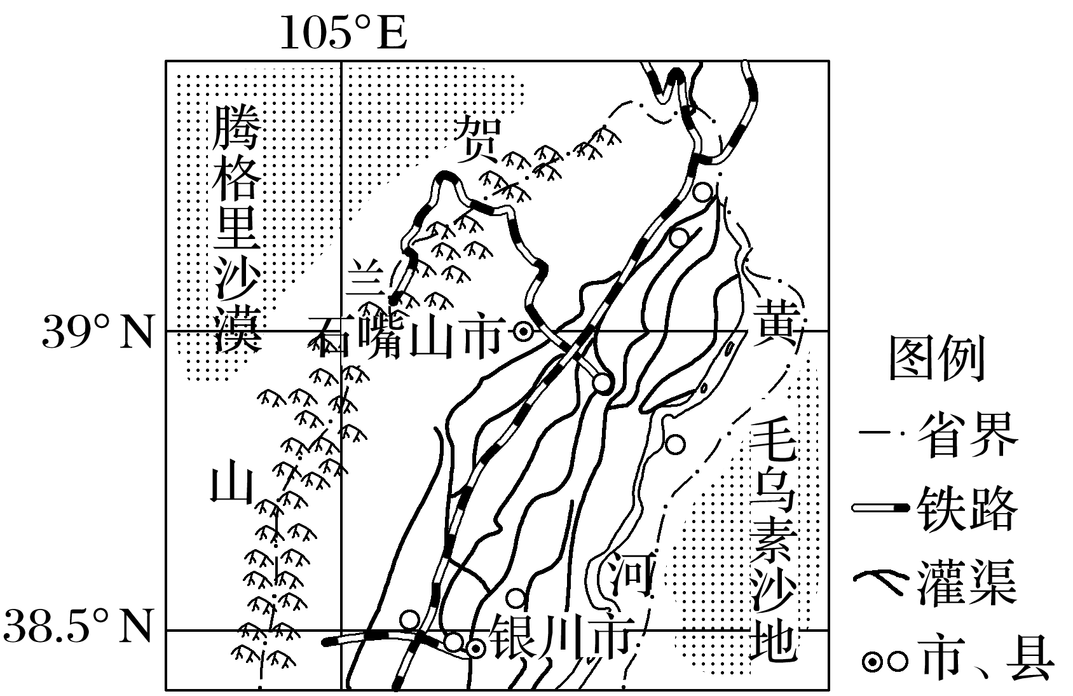

(1)分析资源型城市在城镇化过程中的优势与不足。(8分)

(2)分析石嘴山市建设山水田园城市的有利条件。(6分)

(3)石嘴山市的成功转型经验，对我国资源型城市的可持续发展有何借鉴意义。(6分)

答案　(1)优势：城镇化初期，依靠资源优势，城市经济发展迅速，基础设施建设快；城市人口快速增加，城镇化速度快，水平较高。

不足：产业结构单一；生态破坏和环境污染严重；随着资源枯竭，经济发展减慢，城市人口外迁，城镇化进程减慢。

(2)石嘴山市东依黄河水，西靠贺兰山，素有“塞上水乡”的美誉；光照充足，灌渠纵横，草场和特色农业区广布，有田园风光；近年来产业转型成功，生态环境改善；靠近省会银川市，辐射带动服务业、文化旅游等第三产业的发展。

(3)依托政策优势，加快产业结构的调整；改造传统工业，积极发展新兴工业；加大科研与技术投入；依托地方优势，发展特色农业、第三产业；加快生态环境的恢复与建设；完善基础设施。